Configuracion de un servidor ftp con vsftpd

Manejo del servicio FPT, en webmin lugar donde se realizará la configuración

Realiza la instalación y documentación tipo how to

1 usuarios del sistema

jperez /home/jperez

pluna /home/pluna

jlobo /home/jlobo

tubmonbre /hemo/tuenombre

y todos los que define el sistema automáticamente

Los usuarios del sistema, salvo root, acceden mediante ftp. Cada uno accederá directamente a su directorio y estará enjaulado en dicho directorio

Se crearan los directorios /srv/ftp

Los usuarios anónimos podrán acceder sólo al directorio /srv/ftp podrán sólo descargar ficheros.

Al entrar en el servidor el sistema saludará con el mensaje “BIENVENIDO AL SERVIDOR DE garcilaso de la vega, SIRVETE TU MISMO”

Comprobar el correcto funcionamiento de la configuración

Para la configuración pedida necesito fijar las siguientes variables en el archivo de configuración

anonymous_enable=YES # Permite el acceso anónimo al servidor FTP

local_enable=YES # Habilita el acceso a usuarios locales del sistema

write_enable=YES # Permite a los usuarios realizar operaciones de escritura

local_umask=022 # Define los permisos de los archivos creados por usuarios locales

anon_upload_enable=NO # Impide que los usuarios anónimos suban archivos

anon_mkdir_write_enable=NO # Impide que los usuarios anónimos creen directorios

chroot_local_user=YES # Restringe a los usuarios locales a sus directorios personales

allow_writeable_chroot=YES # Permite a los usuarios escribir en sus directorios enjaulados

ftpd_banner=BIENVENIDO AL SERVIDOR DE garcilaso de la vega, SIRVETE TU MISMO # Mensaje de bienvenida del servidor.

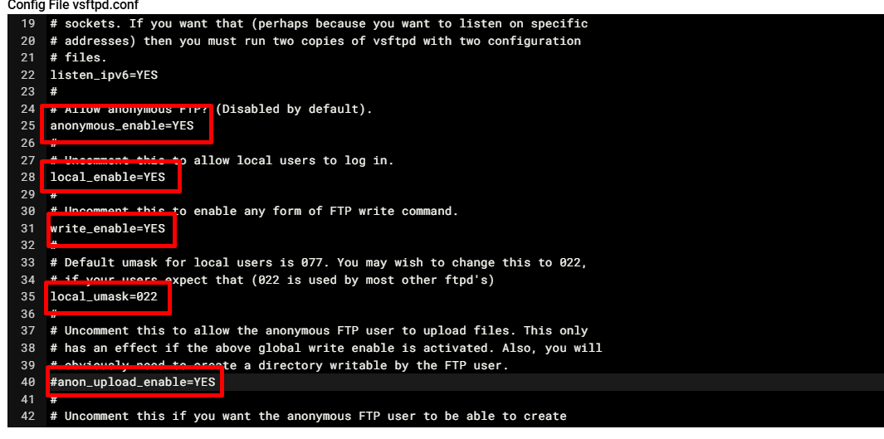

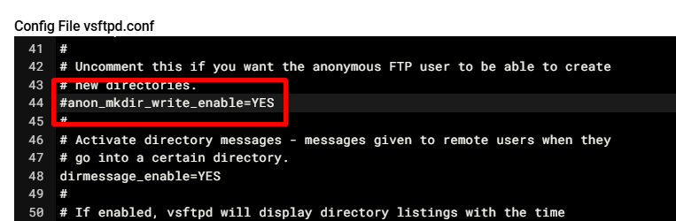

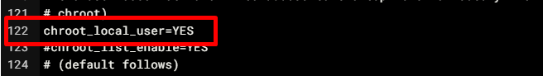

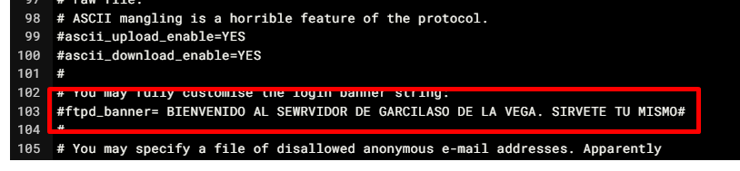

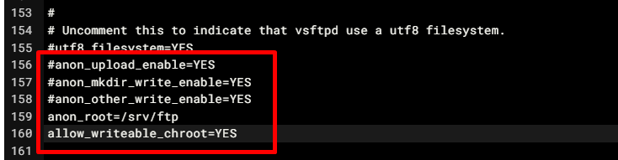

Ejecutamos los siguientes comandos para crear los usuarios y definir sus directorios personales:

sudo useradd -m -d /home/jperez -s /usr/sbin/nologin jperez # Crea el usuario jperez sin acceso de shell

sudo useradd -m -d /home/pluna -s /usr/sbin/nologin pluna # Crea el usuario pluna sin acceso de shell

sudo useradd -m -d /home/jlobo -s /usr/sbin/nologin jlobo # Crea el usuario jlobo sin acceso de shell

sudo useradd -m -d /home/tunombre -s /usr/sbin/nologin tunombre # Crea el usuario con tu nombre sin acceso de shell

Asignamos contraseñas a los usuarios:

sudo passwd jperez # Establece la contraseña del usuario jperez

sudo passwd pluna # Establece la contraseña del usuario pluna

sudo passwd jlobo # Establece la contraseña del usuario jlobo

sudo passwd tunombre # Establece la contraseña del usuario con tu nombre

**4. Creación del Directorio para Usuarios Anónimos**

Creamos el directorio donde los usuarios anónimos podrán acceder y descargar archivos:

sudo mkdir -p /srv/ftp # Crea el directorio si no existe

sudo chmod 755 /srv/ftp # Asigna permisos de lectura y ejecución para todos

sudo chown nobody:nogroup /srv/ftp # Asigna la propiedad del directorio al usuario y grupo anónimo

**5. Configuración en Webmin**

1. Acceder a Webmin desde el navegador en https://localhost:10000.
2. Ir a "Servidores" > "VSFTPD Server".
3. Modificar la configuración según los valores establecidos en /etc/vsftpd.conf.
4. Guardar los cambios y reiniciar el servicio FTP.

**6. Reinicio del Servicio y Comprobaciones**

Reiniciamos el servicio para aplicar los cambios:

sudo systemctl restart vsftpd # Reinicia el servicio vsftpd

sudo systemctl enable vsftpd # Habilita el servicio para que inicie automáticamente

Verificamos la conexión FTP con el siguiente comando:

ftp localhost # Prueba la conexión al servidor FTP local

Verificamos que:

* Los usuarios locales pueden acceder solo a sus directorios asignados.
* Los usuarios están enjaulados y no pueden acceder a otros directorios.
* Los usuarios anónimos pueden acceder a /srv/ftp y descargar archivos, pero no subirlos.

Con estos pasos, el servidor FTP con VSFTPD queda completamente configurado y operativo según los requisitos establecidos.

**Instalación y Configuración de un Servidor FTP con VSFTPD en Webmin**

**1. Instalación de VSFTPD**

Ejecutamos el siguiente comando para actualizar los repositorios e instalar VSFTPD en el sistema:

sudo apt update # Actualiza la lista de paquetes disponibles

sudo apt install vsftpd -y # Instala el paquete vsftpd automáticamente

**2. Configuración de VSFTPD**

Abrimos el archivo de configuración de VSFTPD:

sudo nano /etc/vsftpd.conf # Abre el archivo de configuración en el editor Nano

Realizamos las siguientes modificaciones:

anonymous_enable=YES # Permite el acceso anónimo al servidor FTP

local_enable=YES # Habilita el acceso a usuarios locales del sistema

write_enable=YES # Permite a los usuarios realizar operaciones de escritura

local_umask=022 # Define los permisos de los archivos creados por usuarios locales

anon_upload_enable=NO # Impide que los usuarios anónimos suban archivos

anon_mkdir_write_enable=NO # Impide que los usuarios anónimos creen directorios

chroot_local_user=YES # Restringe a los usuarios locales a sus directorios personales

allow_writeable_chroot=YES # Permite a los usuarios escribir en sus directorios enjaulados

ftpd_banner=BIENVENIDO AL SERVIDOR DE garcilaso de la vega, SIRVETE TU MISMO # Mensaje de bienvenida del servidor

Guardamos y salimos del archivo presionando CTRL + X, luego Y y ENTER.

**3. Creación de Usuarios**

Ejecutamos los siguientes comandos para crear los usuarios y definir sus directorios personales:

sudo useradd -m -d /home/jperez -s /usr/sbin/nologin jperez # Crea el usuario jperez sin acceso de shell

sudo useradd -m -d /home/pluna -s /usr/sbin/nologin pluna # Crea el usuario pluna sin acceso de shell

sudo useradd -m -d /home/jlobo -s /usr/sbin/nologin jlobo # Crea el usuario jlobo sin acceso de shell

sudo useradd -m -d /home/tunombre -s /usr/sbin/nologin tunombre # Crea el usuario con tu nombre sin acceso de shell

Asignamos contraseñas a los usuarios:

sudo passwd jperez # Establece la contraseña del usuario jperez

sudo passwd pluna # Establece la contraseña del usuario pluna

sudo passwd jlobo # Establece la contraseña del usuario jlobo

sudo passwd tunombre # Establece la contraseña del usuario con tu nombre

**4. Creación del Directorio para Usuarios Anónimos**

Creamos el directorio donde los usuarios anónimos podrán acceder y descargar archivos:

sudo mkdir -p /srv/ftp # Crea el directorio si no existe

sudo chmod 755 /srv/ftp # Asigna permisos de lectura y ejecución para todos

sudo chown nobody:nogroup /srv/ftp # Asigna la propiedad del directorio al usuario y grupo anónimo

**5. Configuración en Webmin**

1. Acceder a Webmin desde el navegador en https://localhost:10000.
2. Ir a "Servidores" > "VSFTPD Server".
3. Modificar la configuración según los valores establecidos en /etc/vsftpd.conf.
4. Guardar los cambios y reiniciar el servicio FTP.

**6. Reinicio del Servicio y Comprobaciones**

Reiniciamos el servicio para aplicar los cambios:

sudo systemctl restart vsftpd # Reinicia el servicio vsftpd

sudo systemctl enable vsftpd # Habilita el servicio para que inicie automáticamente

**7. Comprobaciones de Funcionamiento**

**a) Verificar estado del servicio**

sudo systemctl status vsftpd # Verifica que el servicio esté corriendo sin errores

**b) Probar acceso local**

ftp localhost # Prueba la conexión al servidor FTP local

**c) Probar acceso con usuario local**

ftp -p localhost

Usuario: jperez # Ingresa el nombre del usuario

Contraseña: ***** # Ingresa la contraseña asignada

Verificar que el usuario solo pueda acceder a su directorio y no salir de él.

**d) Probar acceso anónimo**

ftp anonymous@localhost

Debería permitir solo la descarga de archivos desde /srv/ftp, sin permitir escritura.

Con estos pasos, el servidor FTP con VSFTPD queda completamente configurado y operativo según los requisitos establecidos.